绍兴市红十字会办公室文件

绍市红办〔2020〕12号

关于做好2020年腾讯“99公益”项目
宣传动员工作的通知

各理事单位、各区、县（市）红十字会、各高校红十字会、市直各会员单位：
2020年9月7-9日，是第6个腾讯“99公益日”，我市红十字系统已连续四年联合腾讯公益开展网上众筹活动，是创新筹资方式、探索“互联网+公益”的重要渠道。自参与活动以来，在各部门（单位）和个人的大力支持下，累计超过2.1万余人次通过网站、微信捐款，筹集爱心款100.88万元，受益家庭达到6078个。
今年，绍兴市红十字会将继续依托腾讯公益平台，发起“互助器材救在身边”和“流动急救点·绍兴”两个公益筹资项目，帮助群众在意外伤害、突发疾病发生时共享救护器材满足应急之需，从而降低疾病伤残率。
为广泛发动社会力量参与，请各部门（单位）于9月7日前开展网络众筹宣传动员工作，以“团队名义”发起“一起捐”，鼓励职工、志愿者、会员以及其他社会力量积极参与“99公益日”红十字公益项目网上众筹活动（详见附件），集聚爱心，获得配捐，让爱心资源翻倍，为建设“重要窗口”展示绍兴城市形象。
联系人： 郑 耀 85080011 18658556823

附件：2020年“99公益日”红十字公益项目网上众筹活动简介

绍兴市红十字会办公室
2020年9月3日

附件

2020年“99公益日”红十字公益项目
网上众筹活动简介

一、项目基本情况
项目一
1.项目名称：互助器材“救”在身边
2.项目背景：突发疾病，意外伤害时有发生；人老体弱，行动不便必有存在。为了帮助老弱病急者解决燃眉之急，渡过难关，促进康复，共享美好生活，故提出“情暖博爱家园，共享救护器材”计划，减少意外和疾病带来的伤害，改善生活质量，让家园多一份博爱，让生活多一份温馨。
3.项目宗旨：为突发疾病、老弱病急者提供互助器材，减少意外和疾病带来的伤害。
项目二
1.项目名称：流动急救点·绍兴
2.项目背景：现代社会，交通事故、火灾、溺水等意外伤害频发。多一秒钟、快一秒钟开展现场急救，就意味着伤者多一分生存的希望。在120救护车到来之前，有配备急救装备，掌握急救技能的人员对受伤人员进行及时、有效的院前急救，可最大限度减少意外事故对群众造成的伤害，最大程度地保护和挽救群众的生命安全。
3.项目宗旨：通过“送教上门”的形式为市内交警、消防员及其他社会救助力量开展急救知识技能的培训，提升意外事故应急处置能力，在现场急救车辆、舟船（执法摩托车、消防车、冲锋舟、救生艇）上配备“急救包”，提升伤害救援的时效性和成功率。
- 项目配捐规则
活动期间，腾讯基金会将投放2.9999亿元用于爱心项目配捐 。
（一）配捐金额：
9月7日9999万元
9月8日1亿元
9月9日1亿元
（二）配捐规则：
1.基础配捐：9月7日-9日，09：00开始配捐，用户每次大于1元的捐赠，将按照“金额随机+机会随机”的规则获得基础配捐，每人每天累计基础配捐总额最高为999元。
2.小红花配捐：配捐成功后可邀请好友集小红花获得配捐翻倍（3-8倍）。
3.配捐金额：腾讯基金会配捐金额=基础配捐金额+小红花配捐翻倍金额。
三、项目操作方式
1.点击界面左下角“一起捐”，在“发起者”中输入单位名称，并上传单位LOGO，按指示操作，可以设定筹款目标，所有捐赠款以及单位形象将在页面中实时显示。




互助器材救在身边 流动急救点·绍兴

一起捐发起流程
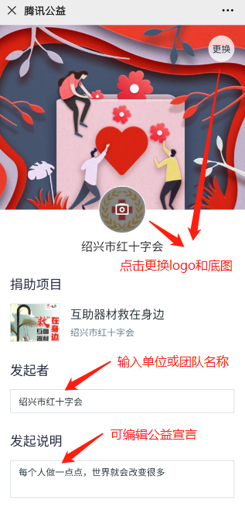
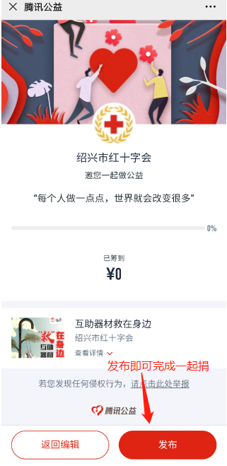
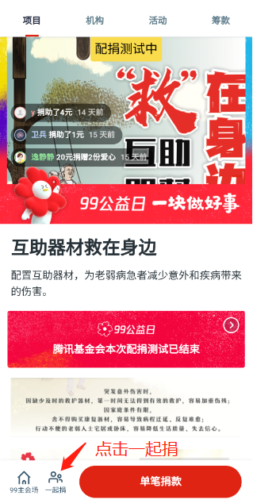
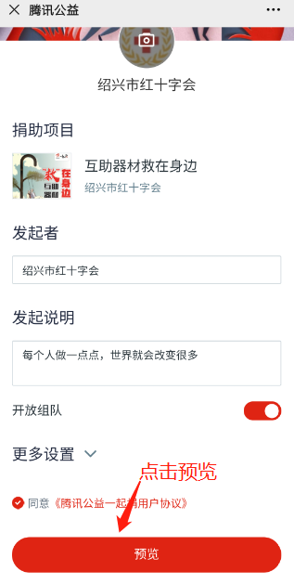
① ② ③ ④

抄送：浙江省红十字会
绍兴市红十字会办公室 | 2020年9月3日印发

